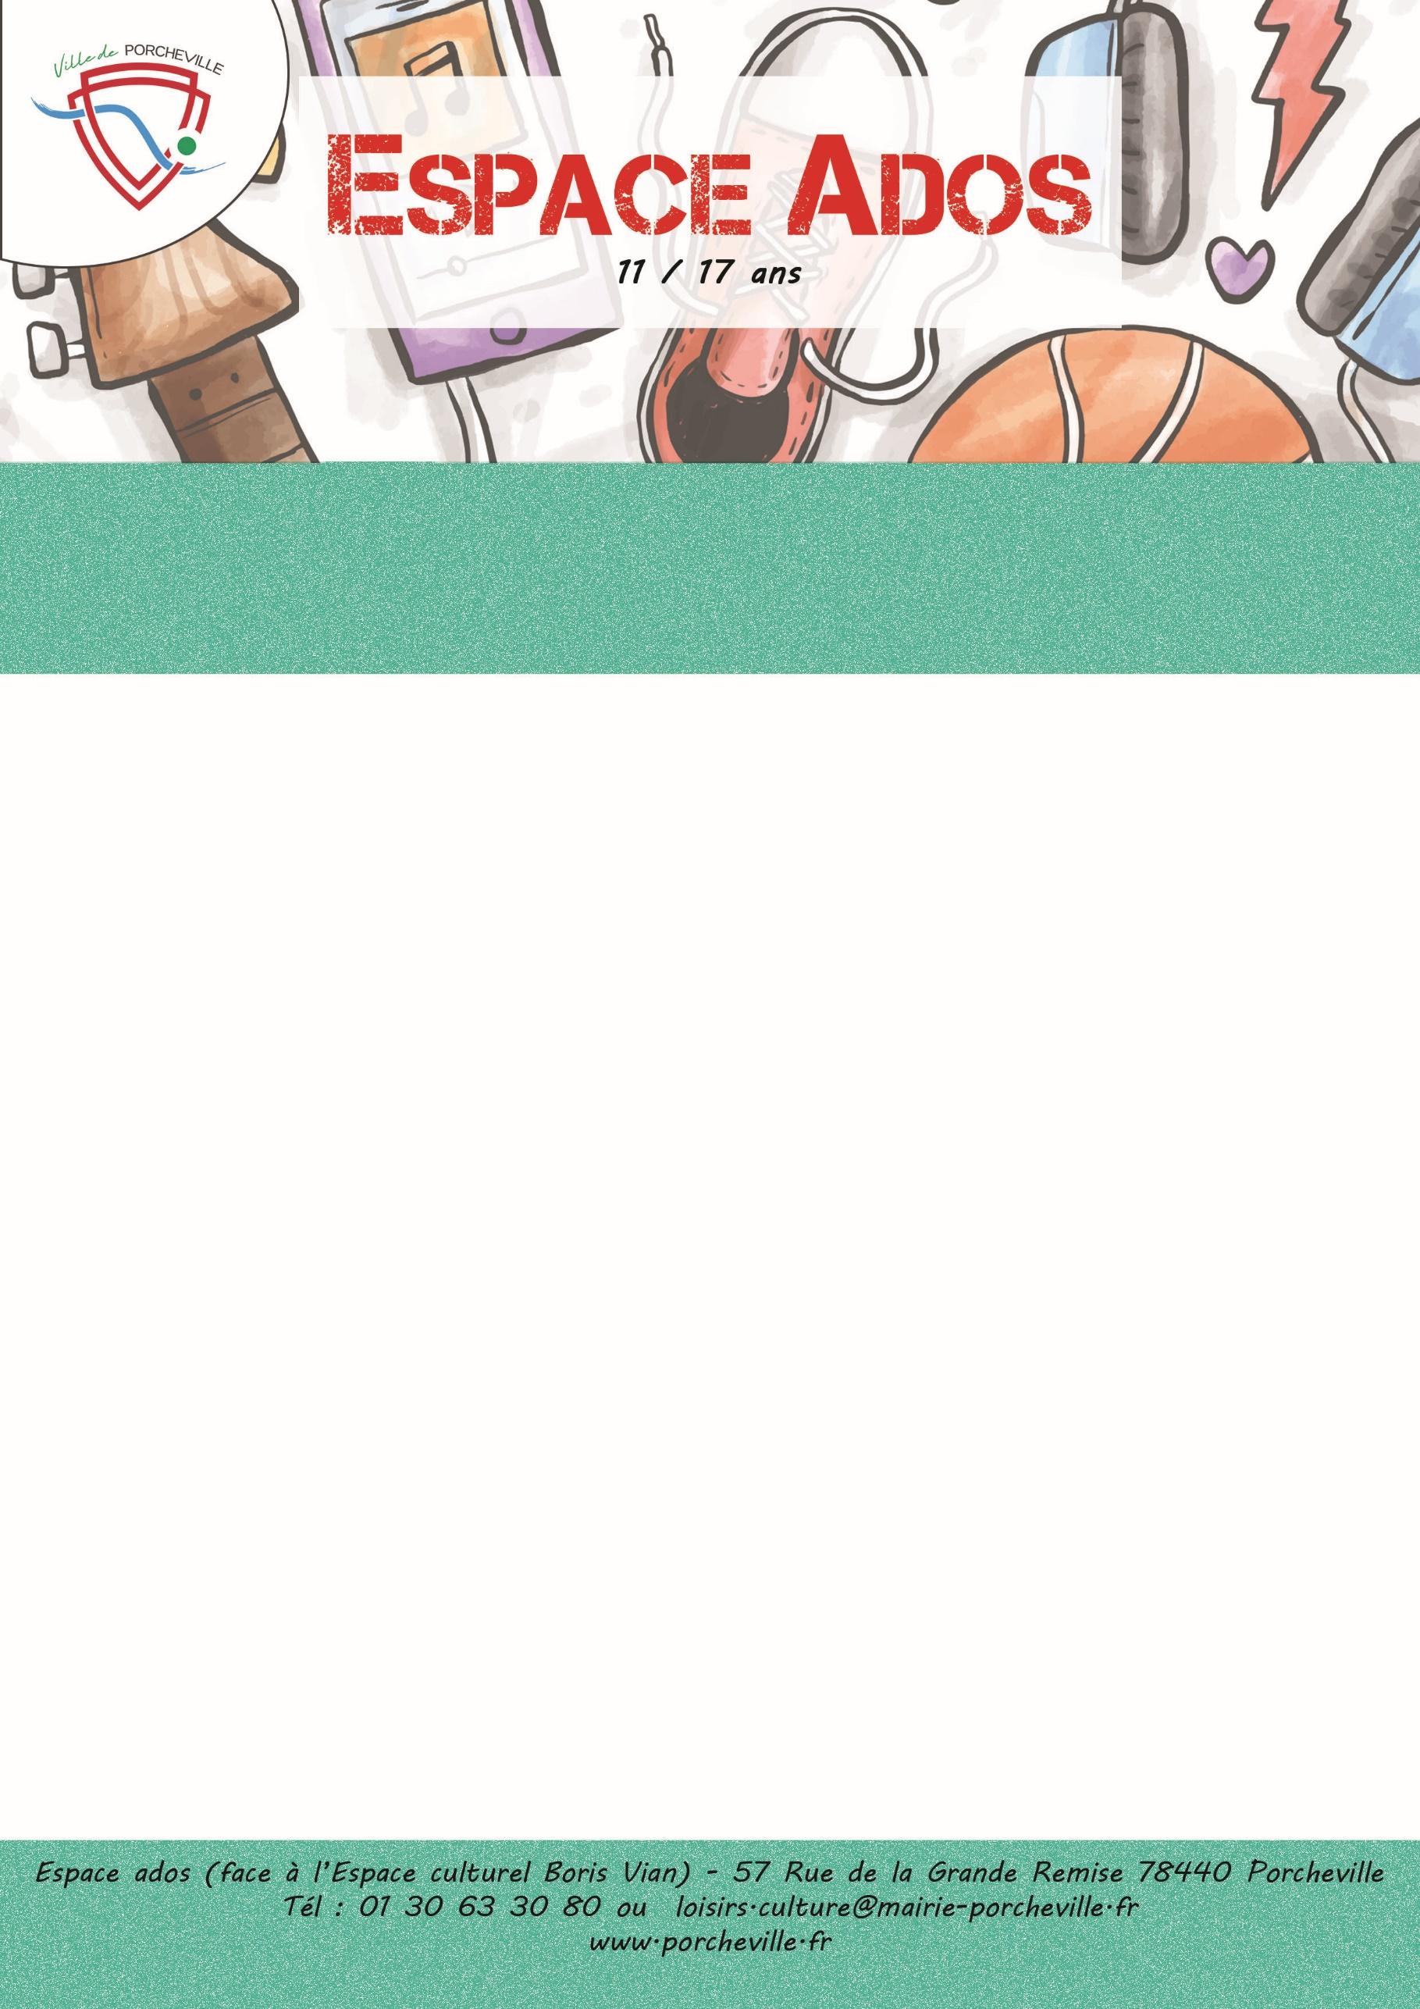

**Brunch avec Issou**

**Le vendredi 27 décembre 2024**

**Préparation de repas tous ensemble avant dégustation.**

* **24 places**
* Horaires : Rendez-vous : **10h**

Fin : **13h30**

*Merci de bien vouloir nous confirmer la présence de votre enfant en nous retournant le coupon ci-dessous :*

…………………✂………………………… *à découper* ………………………………✂………….

Je soussigné(e) Mme/M. Nom : Prénom :

Adresse : …………………………………………………………………………………...…………

………………………………………………………………………………………………………………..

Téléphone : Mail :

Autorise mon enfant (Nom/Prénom) ……………………………...………………………………...

A participer au Brunch du vendredi 27 décembre 2024.

À , le Signature du responsable :